2026-2027 Cooper Elementary School 4th & 5th Grade Supply List

- 2 packs NO2 DIXON TICONDEROGA PRESHARPENED PENCILS
- Washable Markers 8 count – 1 pack
- Colored Pencils – 2 Packs
- Expo dry-erase markers with eraser – 3 pack
- Large Glue Sticks - 6
- Scissors – 1
- Pink erasers – 2 packs
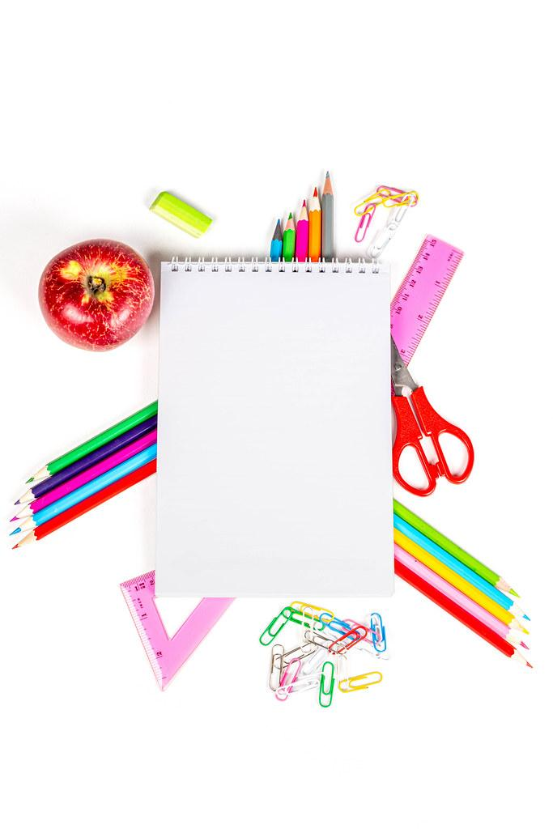
- Plastic Folder with pockets & brads - 4
- Card Stock - 1 pack (white)
- Large box of facial tissue - 3 boxes
- Pencil bag or supply box -1
- Headphones in a baggie labeled with the student's name - 1
- Clorox wipes - 2 pack
- 4 composition books (writing, reading, math & science)
- 1half composition book
- Grades 3-5: Highlighters – 1 pack
- GIRLS ONLY: Ziploc quart baggies - 2 boxes
- BOYS ONLY: Ziploc gallon-size baggies - 2 boxes
- Personal Water Bottle - 1



Lista de útiles escolares para 4.º y 5.º grado de la Escuela Primaria Cooper (2026-2027)
• 2 paquetes de lápices No. 2 Dixon Ticonderoga preafilados
• Marcadores lavables, paquete de 8 – 1 paquete
• Lápices de colores – 2 paquetes
• Marcadores de borrado en seco Expo con borrador – paquete de 3
• Barras de pegamento grandes – 6
• Tijeras – 1
• Borrador rosa – 2 paquetes
• Carpetas plásticas con bolsillos y broches – 4
• Cartulina – 1 paquete (blanca)
• Cajas grandes de pañuelos faciales – 3 cajas
• Bolsa o caja para útiles – 1
• Audífonos en una bolsita con el nombre del estudiante – 1
• Toallitas Clorox – paquete de 2
• 4 cuadernos de composición (escritura, lectura, matemáticas y ciencias)
• 1 cuaderno de composición a la mitad
• Marcatextos – 1 paquete (Grados 3–5)
• SOLO NIÑAS: Bolsas Ziploc tamaño cuarto (quart) – 2 cajas

• SOLO NIÑOS: Bolsas Ziploc tamaño galón – 2 cajas
• Botella de agual personal - 1

